Сизинские вести №23
12.08.2017
*Газета распространяется бесплатно*
Орган издания Муниципальное образование «Сизинский сельсовет»

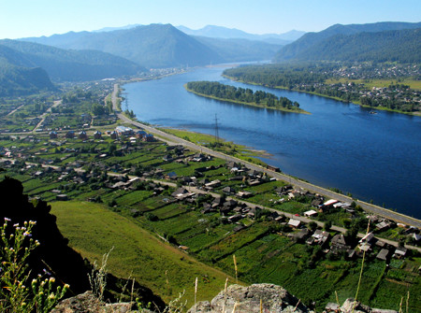
Дорогие земляки!

От всей души поздравляем Вас с нашим общим праздником –

с ДНЕМ рождения родного СЕЛА!

Желаем каждой семье хорошего настроения, отменного здоровья, ладного хозяйства, тепла и уюта в дома! Пусть жизнь приносит наслаждение, мир, покой и беззаботность. Будьте счастливы, живите в достатке, сытости и благополучии!

Село моё на краешке земли.
Здесь всё, до каждой мелочи, знакомо.
Куда б тебя пути не завели,
Ты вспоминаешь с нежностью о доме.
И люди здесь обычные живут.
Как ты и я - с душою нараспашку.
Веселье уважают, любят труд,
С плеч отдадут последнюю рубашку…

Итоги смотра-конкурса «Образцовая усадьба» в 2017г
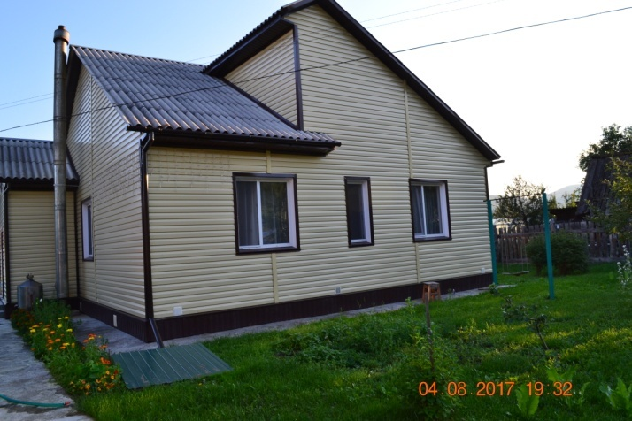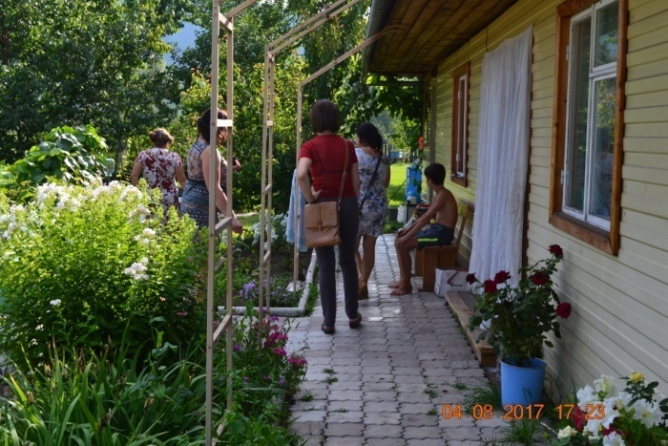
Уже по сложившейся традиции, на территории нашего муниципального образования проходит смотр-конкурс «Образцовая усадьба».
На протяжении двух дней комиссия по благоустройству посетила населенные пункты нашего сельсовета, с целью подведения итогов смотра-конкурса в плане благоустройства, санитарного состояния, архитектурно-художественного оформления. Участников конкурса отличают инициативность, трудолюбие, стремление жить в окружении красоты. Надо отметить, что с каждым годом усадьбы жителей нашего сельсовета всё более благоустраиваются, и всё труднее выбрать лучшие цветники. Если раньше увлечение цветами была в основном прерогатива женщин, то сейчас уже и мужчины активно включились в творческий процесс, ведь построить беседку или клумбу, водоем или горку из речного камня, соорудить фонтан или качели нужна мужская сила. А как результат - замечательные благоустроенные усадьбы с цветниками, садами и всевозможными сооружениями.
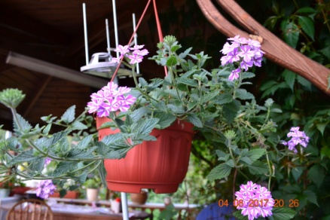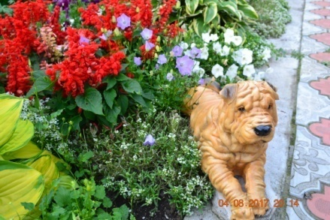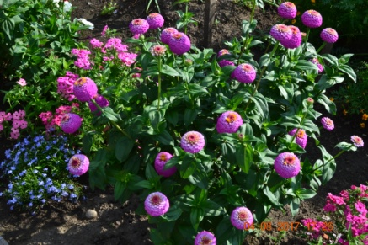

По решению комиссии победителями открытого смотра-конкурса по благоустройству в 2017 году стали:
В номинации «Лучший цветник/клумба» и «Лучшая малая архитектурная форма»:
Усадьба Мельничук В.Э. и И.П.
п.Красный Хутор, ул.Центральная, 36а (цветник, дорожка)
Усадьба Ренёвых Л.К. и Н.Г.
п.Красный Хутор, пер Геологов, 3 (рокарий)
Усадьба Бондарь И.Я. и Л.В.
п.Красный Хутор, ул.Центральная, 34а (качеля, газон)
Усадьба Стихиных Л.М. и О.В.
с.Сизая, ул.Московская, 8(цветник)
Усадьба Терских Л.А.
д. Голубая, ул.Ленина, 171(пруд, цветник)
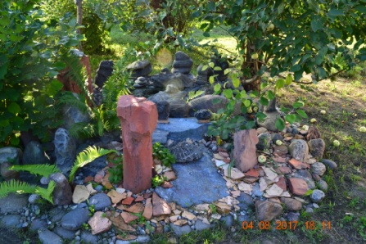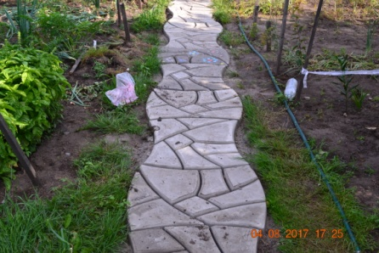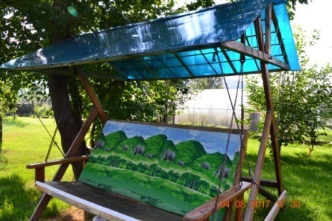

В номинации «Образцовая усадьба»:
Усадьба Соловьёвых Н.С. и В.В. с.Сизая, пер.Лесной, 9
Усадьба Здобновых Н.В. и Н.В. п.Красный Хутор, ул. Центральная, 8а
Усадьба Пидрик Е.И. и С.А. с.Сизая, ул.Береговая, 17

Победители будут награждены благодарственными письмами и подарками!
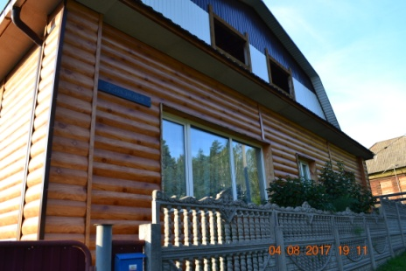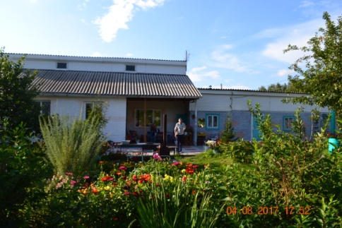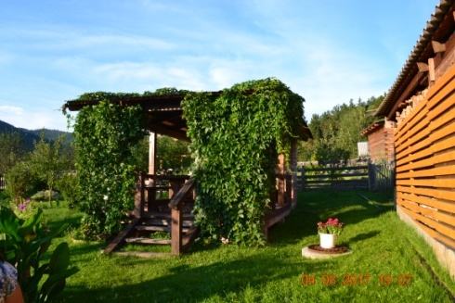
P.S:
В ходе смотра-конкурса выявлены как плюсы, так и минусы. Многие усадьбы претендуют на роль лучших в селе. Но и нерадивых хозяев оказалось больше, чем хотелось бы. Много приусадебных территорий заросших сорняками, заваленных мусором и дровами. Особенно огорчает центральная улица нашего села. Жителям есть над, чем поработать.

И всё же! Результаты смотра-конкурса прошлых лет вдохновляют всё новых участников на новые идеи. И теперь органы местного самоуправления обдумывают инициативы о совершенствовании проведения конкурса будущего года. Работа комиссии продолжится и в следующем году. Всем новых идей!

Председатель Сизинского сельского Совета депутатов
Л.Л. Копнина

Адрес: 662732, Красноярский край, Шушенский р-н, с. Сизая, ул. Ленина, 86-а Тел. 8(39139)22-6-71, факс: 8(39139) 22-4-31

Издание утверждено 3.04.2008 г. тиражом в 500 экземпляров.
Учредитель: Администрация Сизинского сельсовета

